RECURSO DE REVISIÓN

Sujeto obligado: AYUNTAMIENTO DE TORREÓN

Recurrentes: luis gonzalez gonzalez

Expediente: 380/2014

Consejero Instructor: C.P. José Manuel Jiménez y Meléndez

Visto el expediente formado con motivo del recurso de revisión número 380/2014, promovido por el usuario registrado en el sistema INFOCOAHUILA con el nombre de luis gonzalez gonzalez, por la respuesta a la solicitud realizada al Ayuntamiento de Torreón, Coahuila, se procede a dictar la presente resolución con base en los siguientes:

ANTECEDENTES

PRIMERO.- SOLICITUD. En fecha veintisiete (27) de octubre del año dos mil catorce (2014), el usuario registrado en el sistema INFOCOAHUILA bajo el nombre de luis gonzalez gonzalez, presentó de manera electrónica la solicitud de información número de folio 00429814 dirigida al Ayuntamiento de Torreón, Coahuila en la que requiere la siguiente información:

“solicito relación detallada de cheques y pagos electrónicos emitidos en su totalidad incluyendo: beneficiario, fecha, folio, importe y cuenta, correspondientes al mes de mayo, junio, julio, agosto y septiembre del año 2014"

SEGUNDO.- RESPUESTA. En fecha diecinueve (19) de noviembre de dos mil catorce (2014), el sujeto obligado, dio respuesta a la solicitud de información, en la que adjunta 133 fojas en las que se incluye la relación de pagos efectuados con cheque del mes de mayo, junio, julio, agosto y septiembre.

TERCERO.- RECURSO DE REVISIÓN. En fecha veinte (20) de noviembre del año dos mil catorce (2014), fue recibido vía electrónica el recurso de revisión RR00029114 que promueve luis gonzalez gonzalez, en contra de la respuesta del sujeto obligado. Como motivo de su inconformidad, el recurrente señaló como agravio:

“solicite informacion detallada de la totalidad de pagos con cheque y pagos mediante transferencia electronica incluidos desde el mes de mayo hasta el mes de septiembre del año 2014 la cual me fue enviada de manera incompleta es decir no incluyeron el mes de septiembre de 2014 por lo cual le solicito nuevamente me sea enviada incluyendo el mes de septiembre”

CUARTO. TURNO. Derivado de la interposición del recurso de revisión, en fecha veinte (20) de noviembre de dos mil catorce (2014), el Secretario Técnico de este Instituto, mediante oficio ICAI-1894/14, con fundamento en el artículo 57 fracciones XV y XVI de la Ley del Instituto Coahuilense de Acceso a la Información Pública; artículo 120 fracción VI de Ley de Acceso a la Información Pública y Protección de Datos Personales para el Estado de Coahuila; y artículo 36 fracción XXVII del Reglamento Interior del Instituto Coahuilense de Acceso a la Información Pública, registró el aludido recurso bajo el número de expediente 375/2014 y lo turnó para los efectos legales correspondientes al Consejero Contador Público José Manuel Jiménez y Meléndez, quien fungiría como instructor.

QUINTO. ADMISIÓN Y VISTA PARA LA CONTESTACIÓN. El día veintiuno (21) de noviembre del año dos mil catorce (2014), el Consejero Instructor, Contador Público José Manuel Jiménez y Meléndez, con fundamento en los artículos 120 fracción VI y 126 de la Ley de Acceso a la Información Pública y Protección de Datos Personales para el Estado de Coahuila, admitió a trámite el recurso de revisión. Además, dio vista al Sujeto Obligado, para que mediante contestación fundada y motivada, manifestara lo que a su derecho convenga.

En fecha veintisiete (27) de noviembre de dos mil catorce (2014), el Secretario Técnico del Instituto, mediante oficio ICAI-1902/2014 comunicó la vista al Ayuntamiento de Torreón, Coahuila para que formulara su contestación dentro de los cinco (5) días contados a partir del día siguiente a aquel en que surtía efectos la notificación del acuerdo de admisión.

SÉPTIMO. RECEPCIÓN DE LA CONTESTACIÓN. En fecha diez (10) de diciembre de dos mil catorce (2014) se recibió contestación por parte del sujeto obligado, en la que se manifiesta lo siguiente:

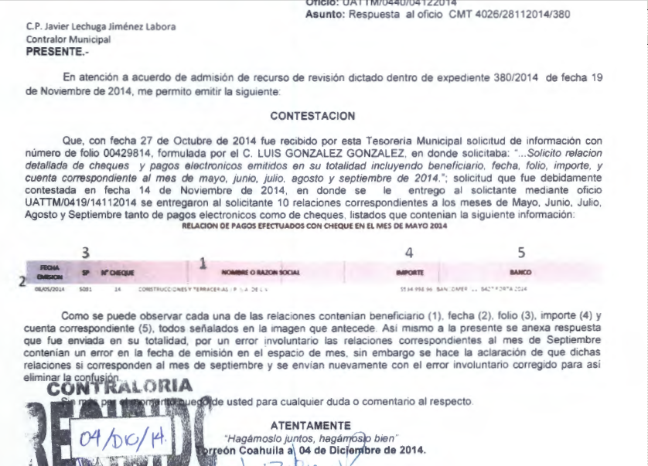

CONSIDERANDOS

PRIMERO. Es competente el Consejo General de este Instituto para conocer del presente asunto, de conformidad con lo dispuesto en los artículos 6 fracción IV de la Constitución Política de los Estados Unidos Mexicanos; 7 primer párrafo y cuarto párrafo fracciones I, II, y VII, de la Constitución Política del Estado Libre y Soberano de Coahuila de Zaragoza; 4, 10, 31 y 40 fracción II inciso 4 de la Ley del Instituto Coahuilense de Acceso a la Información Pública, así como los artículos 120, 121, 122, 123, 124 y 126 de la Ley de Acceso a la Información Pública y Protección de Datos Personales para el Estado de Coahuila. Lo anterior en virtud de que la presente controversia planteada es en materia de acceso a la información pública.

SEGUNDO. El presente recurso de revisión fue promovido oportunamente, de conformidad con el artículo 122 fracción I de la Ley de Acceso a la Información Pública y Protección de Datos Personales para el Estado de Coahuila, toda vez que dispone que el plazo de interposición del recurso de revisión es de quince días hábiles contados a partir del día siguiente al de la fecha de notificación de la respuesta a la solicitud de información.

El hoy recurrente en fecha veintisiete (27) de octubre de dos mil catorce (2014), presentó solicitud de acceso a la información, el sujeto obligado debió emitir su respuesta a más tardar el día veinticinco (25) de noviembre de año dos mil catorce (2014), y en virtud que la misma fue respondida en fecha diecinueve (19) de noviembre del mismo año, el plazo de quince días, para la interposición del recurso de revisión señalado en el artículo 122 fracción I del multicitado ordenamiento inició a partir del día veinte (20) de noviembre del mismo año, que es el día hábil siguiente de la notificación de la respuesta a la solicitud de información y concluía el día diez (10) de diciembre del dos mil catorce (2014), y en virtud que el recurso de revisión fue interpuesto ante este Instituto el día veinte (20) de noviembre de dos mil catorce (2014), según se advierte del acuse que genera el sistema electrónico INFOCOAHUILA, se establece que el mismo ha sido presentado en tiempo.

TERCERO. Previo al estudio de los agravios que expresa el inconforme, corresponde hacerlo respecto a las causales de improcedencia o sobreseimiento que hagan valer las partes o se adviertan de oficio por ser una cuestión de orden público y de estudio preferente.

Al no advertirse ninguna causal de improcedencia o sobreseimiento ni alegarse ninguna por parte del sujeto obligado, es procedente estudiar los agravios planteados por el recurrente o lo que este Instituto supla en términos del artículo 125 de la Ley de Acceso a la Información Pública y Protección de Datos Personales para el Estado de Coahuila.

CUARTO.- luis gonzalez gonzalez presentó solicitud de información en la que expresamente solicita: Relación detallada de cheques y pagos electrónicos emitidos en su totalidad incluyendo: beneficiario, fecha, folio, importe y cuenta, correspondientes al mes de mayo, junio, julio, agosto y septiembre del año 2014

En fecha diecinueve (19) de noviembre de dos mil catorce (2014), el sujeto obligado, dio respuesta a la solicitud de información, en la que adjunta 133 fojas en las que se incluye la relación de pagos efectuados con cheque del mes de mayo, junio, julio, agosto y septiembre.

El recurrente en fecha veinte (20) de noviembre del mismo año, interpone Recurso de Revisión en el que manifiesta como agravio que le fue entregada incompleta la información al no incluir la información detallada del mes de septiembre.

En contestación por parte del sujeto obligado al presente recurso de revisión, el sujeto obligado manifiesta que la información si puesta a disposición del solicitante, sin embargo por un error involuntario la fecha de emisión de los pagos no corresponde al mes de septiembre, sino de agosto.

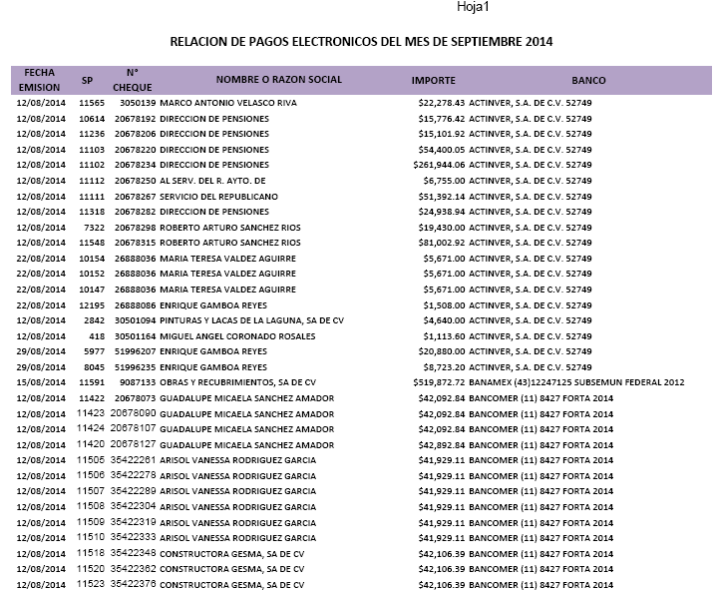

Del cotejo de la información proporcionada por el sujeto obligado en contestación al presente recurso, se advierte que es la misma que fue puesta a disposición del solicitante bajo el título de “Relación de pagos electrónicos del mes de Septiembre” y “Relación de pagos con cheque del mes de Septiembre”.

La Ley de Acceso a la Información Pública y Protección de Datos Personales para el Estado de Coahuila establece lo siguiente:

Artículo 111.- La obligación de dar acceso a la información se tendrá por cumplida cuando la información se entregue al solicitante en medios electrónicos, ésta se ponga a su disposición para consulta en el sitio en que se encuentra, o bien mediante la expedición de copias simples o certificadas. El acceso a la información se dará solamente en la forma en que lo permita el documento de que se trate.

En el caso de que la información ya esté disponible en medios electrónicos, la Unidad de Atención se lo indicará al solicitante, precisando la dirección electrónica completa del sitio donde se encuentra la información requerida, y en la medida de sus posibilidades podrá proporcionarle una impresión de la misma.

En el caso de que la información solicitada ya esté disponible al público en medios impresos, tales como libros, compendios, informes, trípticos o en cualquier otro medio, se le hará saber al solicitante por escrito la fuente, el lugar y la forma en que puede consultar, reproducir o adquirir dicha información.

Al ser puesta a disposición del solicitante la cantidad asignada, con fundamento en el artículo 127 de la Ley de Acceso a la Información Pública y Protección de Datos Personales para el Estado de Coahuila, este Instituto considera procedente confirmar la respuesta del Ayuntamiento de Torreón, Coahuila.

Por lo expuesto y fundado el Consejo General de este Instituto

RESUELVE

PRIMERO.- Con fundamento en lo establecido en los artículos 7 y 8 de la Constitución Política del Estado de Coahuila, 4, 10, 31 fracciones I y II, 40 fracción II, inciso 4, de la Ley del Instituto Coahuilense de Acceso a la Información Pública, 134 de la Ley de Acceso a la Información Pública y Protección de Datos Personales para el Estado de Coahuila, se CONFIRMA la respuesta del Ayuntamiento de Torreón, Coahuila, en términos del considerando cuarto de la presente resolución.

SEGUNDO. Con fundamento en el artículo 135 de la Ley de Acceso a la Información Pública y Protección de Datos Personales para el Estado de Coahuila, NOTIFÍQUESE a las partes la presente resolución.

Así lo resolvieron por unanimidad, los Consejeros del Instituto Coahuilense de Acceso a la Información Pública, C.P. José Manuel Jiménez y Meléndez, Lic. Teresa Guajardo Berlanga, Lic. Alfonso Raúl Villarreal Barrera, Lic. Jesús Homero Flores Mier y Licenciado Luis González Briseño, siendo consejero instructor el primero de los mencionados, en sesión ordinaria celebrada el día ________ (__) de diciembre de dos mil catorce (2014), en el municipio de Saltillo, Coahuila de Zaragoza, ante la fe del Secretario Técnico, Javier Diez de Urdanivia del Valle, quien certifica y da fe de todo lo actuado.

C.P. JOSÉ MANUEL JIMÉNEZ  Y MELÉNDEZ  CONSEJERO INSTRUCTOR | LIC. TERESA GUAJARDO BERLANGA  CONSEJERA PRESIDENTE
LIC. ALFONSO RAÚL VILLARREAL  BARRERA  CONSEJERO | LIC. JESÚS HOMERO FLORES MIER  CONSEJERO
LIC. LUIS GONZÁLEZ BRISEÑO  CONSEJERO | JAVIER DIEZ DE URDANIVIA DEL VALLE  SECRETARIO TÉCNICO
***HOJA DE FIRMAS DE LA RESOLUCIÓN DEL RECURSO DE REVISIÓN NÚMERO DE EXPEDIENTE 380/2014. CONSEJERO INSTRUCTOR Y PONENTE.- C.P. JOSÉ MANUEL JIMÉNEZ Y MELÉNDEZ.***

